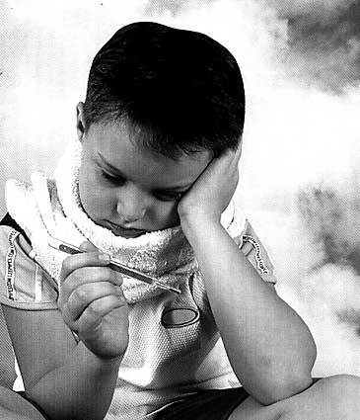
Признаки гриппа у ребёнка

Для гриппа характерно многообразие признаков, но есть комплекс симптомов, которые наблюдается наиболее часто. Вирус гриппа внедряется в дыхательные пути и начинает проявлять там жизнедеятельность и конечно размножаться. Это обуславливает основные симптомы – насморк! Также вирус гриппа, как мы уже говорили выше, достаточно токсичен. Токсины начинают воздействовать на нервную и сосудистую систему ребёнка. У ребёнка обычно внезапно и быстро повышается температура тела. Чаще всего повышение достигает 38-39 градусов. Наиболее высокая температура тела наблюдается в первые дни болезни. Лихорадочный период, т. е. период повышения температуры тела в среднем продолжается 4 – 5 дней. После этого температура нормализуется, но в некоторых случаях могут наблюдаться повторные температурные волны. У ребёнка также возникает головная боль, боли при движении глазных яблок, головокружение, тошнота, иногда рвота и т. д. Во многом эти симптомы обусловлены именно влиянием токсинов вируса гриппа на организм. У детей раннего возраста начало гриппа может быть постепенным. У малышей и грудных детей основные симптомы это: вялость, отказ от груди, сонливость, иногда наоборот возбуждение. После появления первых подобных признаков может увеличиться температура тела. Насморк в первые дни болезни может быть невыраженным или его может не быть. Кашель часто сопровождает это заболевание, но также не является обязательным его спутником. У некоторых детей возможно появление болевых ощущений в области живота, что иногда требует дополнительной консультации хирурга для исключения аппендицита. Боль обычно возникает на высоте температуры и продолжается около 1 – 2 дней и затем самостоятельно исчезает. Если ребёнок страдает экссудативным диатезом родителям стоит удвоить внимание к своему малышу т. к. у таких детей на фоне гриппа увеличивается риск развития астматического синдрома.

